XIX Edizione FESTIVAL NAZIONALE LUIGI PIRANDELLO
SCONTO SPECIALE CRAL
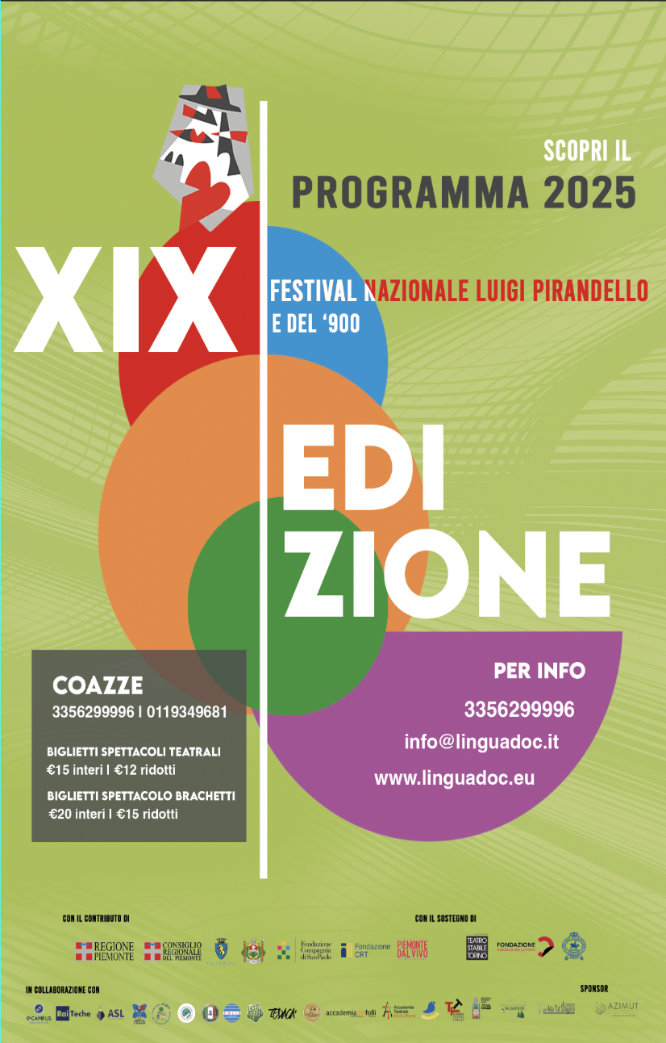
Per i seguenti spettacoli:
Ingresso a 10 Euro anziché 15
- 4 Luglio Coazze TANGRAM
- 11 Luglio Coazze LIBERI PENSATORI
- 18 Luglio I SICILIANI
Ingresso a 15 euro anziché 20



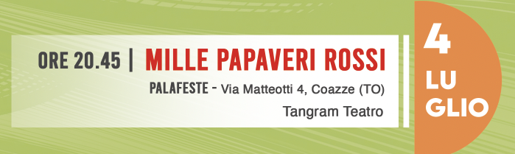
- 26 Luglio BRACHETTI

Per avere diritto allo sconto basterà presentare la Tessera Associativa del CRAL
Vedi la locandina con il programma dettagliato del festival

